****

中南大学课程实践报告

实践名称：计算机程序设计实践

实践题目：

指导教师：张 伟

专 业：计算机与通信类

班 级：2215

姓 名：陈康坤

学 号：8208221512

2022年 10月25 日

一 实践题目

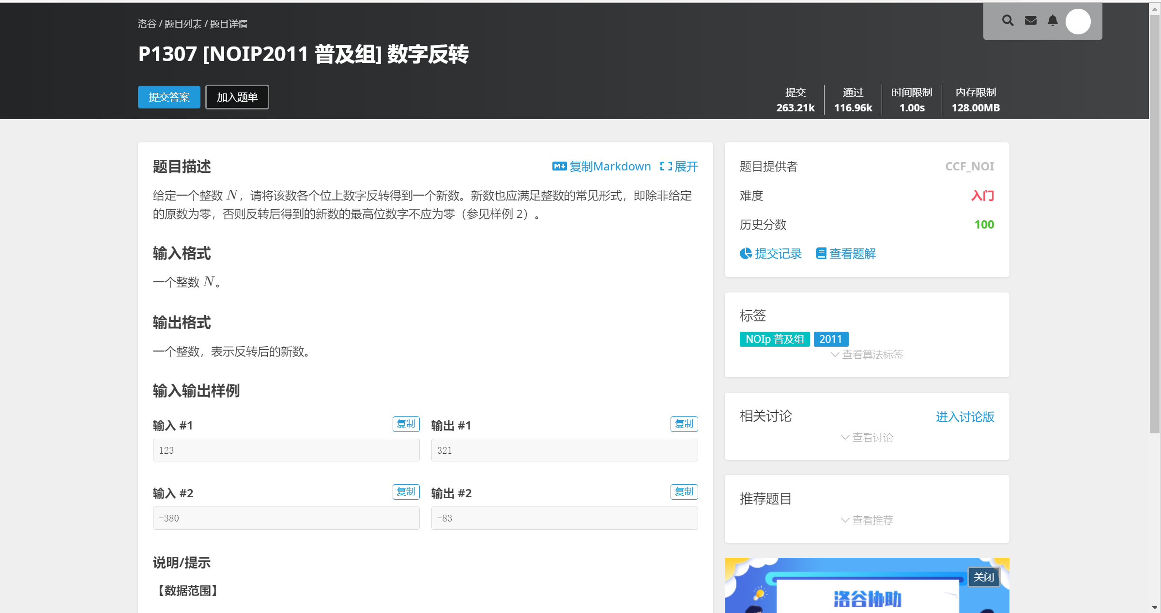

二 设计思路

1.首先要记得还有负数；

2.要删去数字前的“0”，因为“085”这个数显然不符要求；

3.删除“0”时要注意：比如“4020”，不要把“4”和“2”之间的“0”删去。

用字符串读入

三 流程图

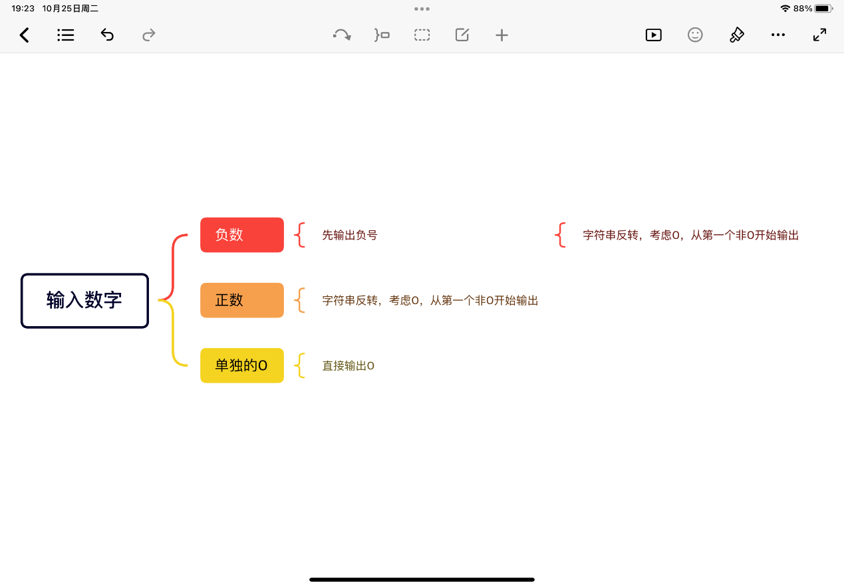

四 运行截图

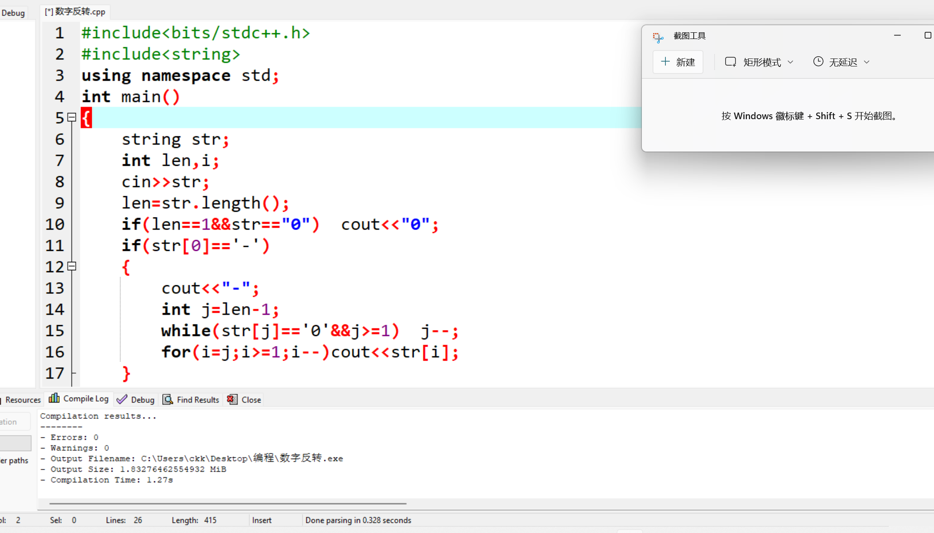

五 总结

考虑情况要全面，注意特殊的数字，比如0在什么情况下是需要的，什么时候可以直接删除

六 源码

#include<bits/stdc++.h>

#include<string>

using namespace std;

int main()

{

string str;

int len,i;

cin>>str;

len=str.length();

if(len==1&&str=="0") cout<<"0";

if(str[0]=='-')

{

cout<<"-";

int j=len-1;

while(str[j]=='0'&&j>=1) j--;

for(i=j;i>=1;i--)cout<<str[i];

}

else{

int j=len-1;

while(str[j]=='0'&&j>=1) j--;

for(i=j;i>=0;i--)cout<<str[i];

}

return 0;

}